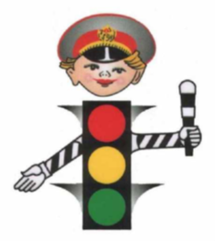

ПАСПОРТ
РЕЗЕРВНОГО ОТРЯДА ЮИД
МБОУ ХЛЕБОРОБНОЙ СОШ№5
«СВЕТОФОРИК»
РОСТОВСКАЯ ОБЛАСТЬ
ЦЕЛИНСКИЙ РАЙОН
МУНИЦИПАЛЬНОЕ БЮДЖЕТНОЕ ОБЩЕОБРАЗОВАТЕЛЬНОЕ УЧРЕЖДЕНИЕ
ХЛЕБОРОБНАЯ СРЕДНЯЯ ОБЩЕОБРАЗОВАТЕЛЬНАЯ ШКОЛА № 5

с.Хлеборобное,2020

Председатель комиссии «За безопасность движения»
Стародубцева Наталья Геннадьевна - заместитель директора по воспитательной работе,
тел. :8(86371)9-44-13,
e-mail:natali.starodubtseva@mail.ru
Ответственный работник за мероприятия по профилактике ДДТТ
Стародубцева Наталья Геннадьевна - заместитель директора по воспитательной работе,
тел. :8(86371)9-44-13,
e-mail:natali.starodubtseva@mail.ru

Руководитель отряда ЮИД
Фитисова Наталья Александровна
тел. :8(86371)9-44-13,
e-mail: nikitinava.nikitina@yandex.ru

Название резервного отряда ЮИД
«Светофорик»

СПИСОК РЕЗЕРВНОГО ОТРЯДА ЮИД
МБОУ Хлеборобной СОШ№5

Командир резервного отряда ЮИД
Везиров Карим

- Бадалова Гульнара Илхомовна
- Бацурина Мария Николаевна
- Везиров Карим Исматович– командир отряда
- Везирова Мадина Исрафиловна
- Везиров Мустафа Иззетович
- Глагола Эвелина Дмитриевна
- Макаров Руслан Анатольевич
- Мазунин Егор Юрьевич
- Назимов Осман Фадлиевич
- Пашкевич Иван Александрович
- Сулейманова Эльнара Вагифовна
- Темников Ярослав Романович
- Фомичева Евгения Яковлевна

НАШ ДЕВИЗ:
ПДД мы изучаем,
Этим только и живём.
Пропаганду всем проводим
Утром, вечером и днём!
НАША ФОРМА
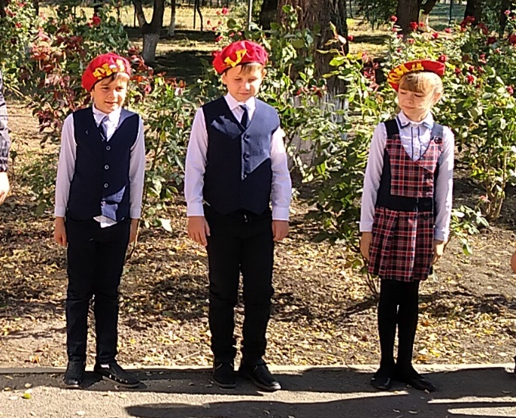

НАША ЭМБЛЕМА


УГОЛОК БДД

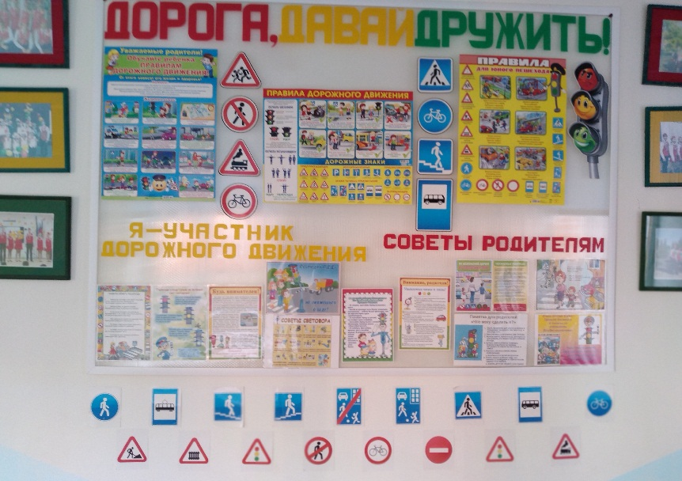

УГОЛОК ОТРЯДА ЮИД

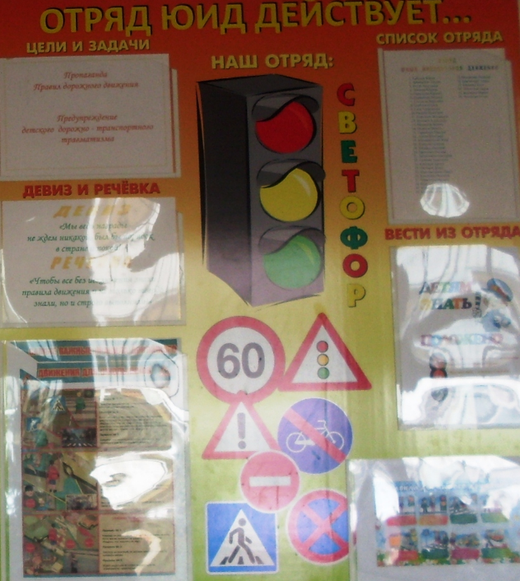

План работы отряда ЮИД «СВЕТОФОРИК»
на 2020-2021 учебный год

Цель:
воспитание гражданственности, высокой общей культуры коллективизма, профессиональной ориентации, привлечение обучающихся к организации пропаганды безопасного движения на дорогах и улицах среди детей младшего и среднего возраста.
Задачи:
Активное содействие школы в выработке у школьников активной жизненной позиции.
Изучение правил безопасного поведения на дорогах и улицах, овладение навыками поведения работы по пропаганде правил дорожного движения и организация этой работы среди детей.

№ | Мероприятие | Срок  исполнения | Ответственные
 | Общий сбор членов отряда ЮИД. Выборы штаба отряда, распределение обязанностей | Сентябрь | Командир отряда
 | Подготовка и проведение праздника для первоклассников «Посвящение в пешеходы» | Сентябрь | Руководитель отряда  ЮИД
 | Проведение патрулирования и рейдов по соблюдению детьми и подростками Правил дорожного движения в микрорайоне образовательной организации | В течение года | Командир патрульно-рейдовой группы
 | Изучение Правил дорожного движения (в соответствии с учебным планом) | В течение года | Руководитель отряда  Командир отряда
 | Проведение в классах агитбригады по правилам дорожного движения | В течение года | Командир учебной  группы
 | Составление списка обучающихся школы, имеющих веломототехнику и проведение с ними теоретических и практических занятий по правилам дорожного движения | Сентябрь | Командир учебной  группы
 | Организация и проведение конкурса рисунков «Правила дорожные знать каждому положено» | Октябрь | Руководитель отряда ЮИД
 | Оформление выставки по итогам конкурса рисунков «Правила дорожные знать каждому положено» | Октябрь | Руководитель отряда ЮИД
 | Оформление уголка  «Отряд ЮИД в действии» | Ежемесячно | Руководитель отряда ЮИД
 | Подготовка программы агитбригады «Светофорик» и организация выступления в школе (в микрорайоне школы) | Ноябрь | Руководитель отряда ЮИД
 | Организация и проведение конкурса «Умелые руки» на лучшее наглядное пособие по правилам дорожного движения для дошкольников | Ноябрь | Руководитель отряда ЮИД
 | Организация и проведение по классам викторины по правилам дорожного движения, подведение итогов, награждение победителей | Декабрь | Руководитель отряда ЮИД
 | Организация смотра поделок «Сделай сам» по правилам движения (1-4 классы) | Декабрь | Руководитель отряда ЮИД
 | Организация и проведение для обучающихся начальных классов праздника «Азбука безопасности» | Декабрь | Руководитель отряда ЮИД
 | Проведение перед началом зимних каникул в классах бесед по правилам дорожного движения | Декабрь | Руководитель отряда ЮИД
 | Выпуск стенгазеты по итогам рейда «Юный пешеход» | Январь | Руководитель отряда ЮИД
 | Выступление агитбригады в подшефном детском саду «ПОДСНЕЖНИК» | Январь | Руководитель отряда ЮИД
 | Организация и проведение соревнований по правилам дорожного движения среди обучающихся 1-4 классов | Февраль | Руководитель отряда ЮИД
 | Проведение зачетных занятий по правилам дорожного движения в 1-4 классах | Март | Руководитель отряда ЮИД
 | Проведение соревнования на лучшего знатока правил дорожного движения среди учащихся 1-4 классов | Март | Руководитель отряда ЮИД
 | Выпуск стенгазеты “Внимание! Дорога!” | Март | Руководитель отряда ЮИД
 | Подготовка и участие отряда ЮИД в муниципальном этапе областного смотра конкурса отрядов ЮИД «Безопасное колесо» | Март-Апрель | Командир отряда
 | Проведение теоретических и практических занятий по Правилам дорожного движения с ребятами, имеющими вело-мототехнику | Апрель | Командир учебной группы
 | Проведение в 1-4 классах и в подшефном детском саду игры «Пешеходы и водители» | Апрель | Командир шефской группы
 | Проведение «Недели безопасности», посвященной окончанию учебного года | Май | Руководитель отряда ЮИД

ФОТОМАТЕРИАЛЫ

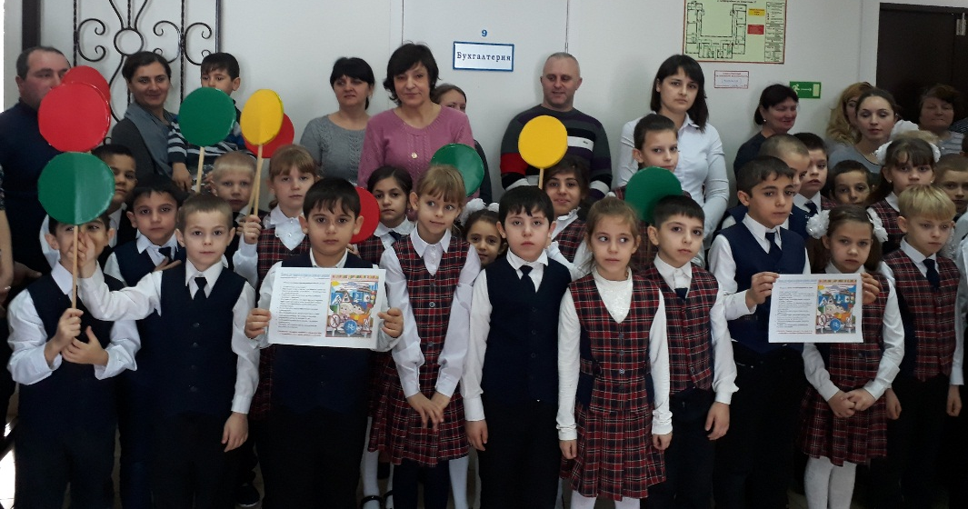

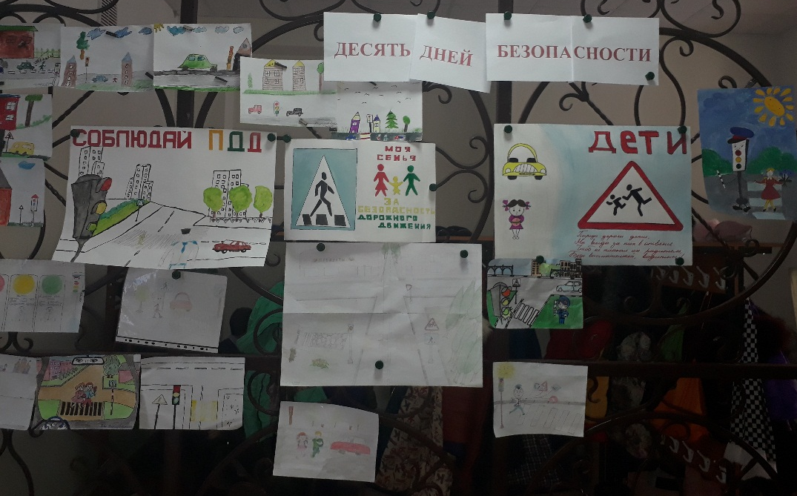


ФОТОМАТЕРИАЛЫ

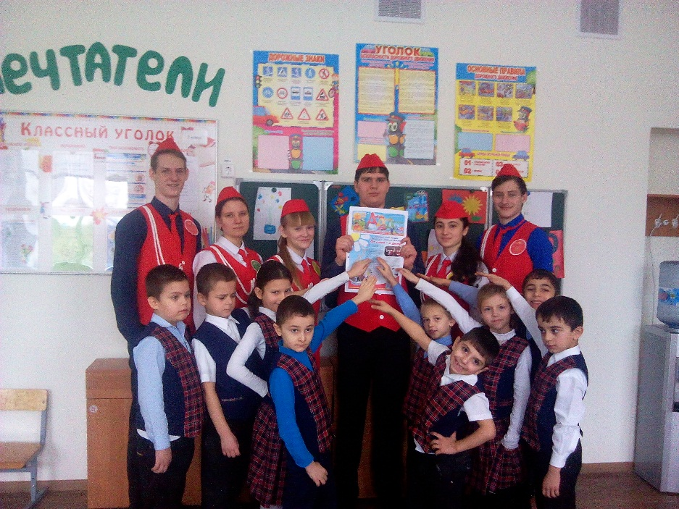

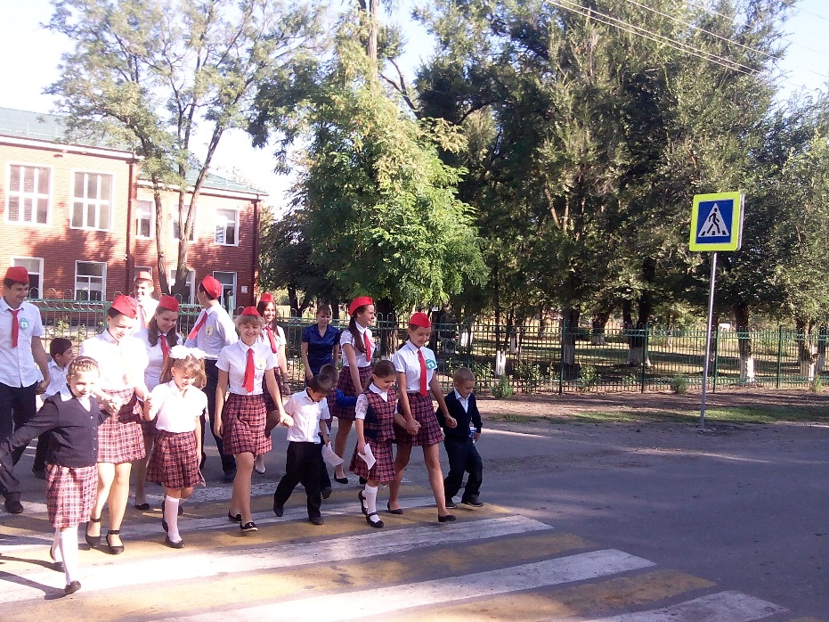

ФОТОМАТЕРИАЛЫ

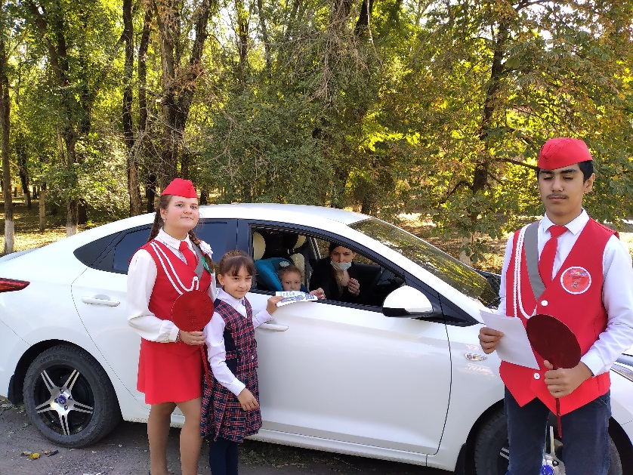

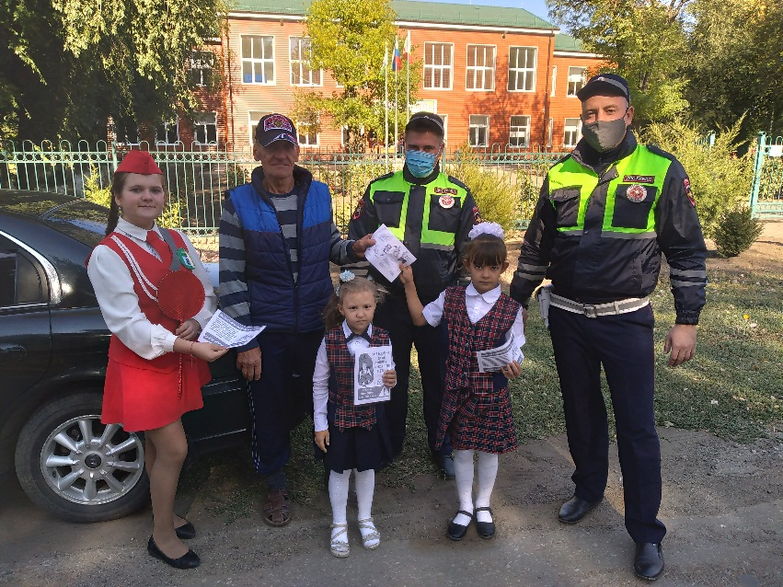
Председатель комиссии
«За безопасность движения» ______________ Н.Г.Стародубцева
Руководитель отряда ЮИД ______________ Н.А.Федисова

